AI名词解释
2026年4月11日
16:15
1.LLM（大语言模型）：底层使用Transformer架构实现的，根据训练集去猜测下一个词

2.Token：由tokenizer去进行编码或者解码，大模型底层只识别数字（大概1token == 1.5-2个汉字、4个字母）

3.Context：Context Window 上下文窗口表示上下文关联最大的token数

4.Prompt：提示词
分为：user Prompt和 System Prompt（后台设置）两大类

5.Tool（函数）：大模型无法自己调用tool，要通过Agent主程序去调用
工具想要可以被Agent主程序进行调用那么首先要接入Agent程序里

6.MCP（模型上下协议）：由于不同的大模型中Agent主程序和tool接入的方式不同（统一工具接入标 准），
为了统一规范所有使用MCP

7.Agent：能够自主的调用工具完成任务
Agent = Agent主程序（循环调度）+ LLM + 工具（函数） + 记忆
Agent主程序（串联流程、循环调度），LLM（选择工具 + 输出文本信息），工具（完成功能）
ReAct问答流程（流式输出）：（不同的模型问答流程会不一样）
Thought：思考
根据Action（行为）调用对应的工具
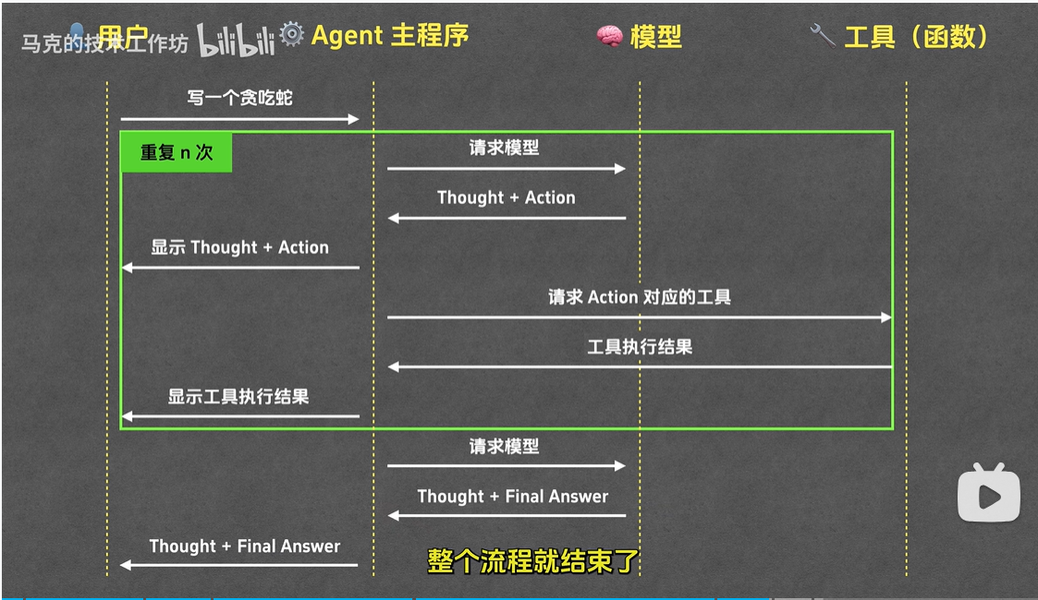
用户发任务 → Agent 循环执行「模型决策→工具调用→结果回传」→ 模型生成最终答案 → 反馈给用户

8.Agent Skill（给Agent看的说明文档）：
用户给出prompt后agent主程序就会扫描Skill内容，判断是否有关，有关则会询问是否使用该Skill
Reference（按需加载）：定义在外面，使用在skill内部调用，可以在Skill文件内进行添加外部定义的资源/配置/知识库（这样可以大大减少skill的长度减少token消耗，只有在确定要用时才消耗token）
Script：由于Agent只会执行不会读取该脚本，所以不会占用模型的上下文（不消耗token），是一个脚本可以让其执行自定义的代码
创建规范：目录名要和Skill文件内设置的name值一样，目录内部的skill文件名必须为：SKILL.md

9.RAG（检索增强生成）：先从外部知识库检索相关信息，再把这些信息交给大模型生成回答，让大模型回答更准确、更专业、不胡说。
核心作用：解决大模型知识过期、幻觉、不知道私有数据问题

RAG的运行基本流程：提问前（知识库的准备） + 提问后（回答）
提问前：分片 + 索引（通过Embedding将片段转换成向量并且将两者存入向量数据库）
提问后：召回（从向量库中找出n个与prompt向量相似的问题） + 重排（与找回过程相似只是判断相似时使用的函数不同） + 生成
召回可以看成初筛、重拍则精确度高

Agent基础入门
2026年4月10日
14:53
1.交互：我们自然语言（prompt） ---> 大模型 我们 ---< 大模型（response）

2.多智能体协同模式：主智能体 + SubAgent（只有生成的结果占用主任务的token）
上线级协同、师生式协同、竞争式协同

Agent常见技术：

LLM（大语言模型）：用来理解用户的需求

1.Langchain：它是一个开源的框架，能够更方便的构建基于大语言模型（LLM）的智能应用，专门用来让Agent变得更聪明、更能干的一个工具。
LangChain的作用（可以帮助我们快速开发一个Agent）：
1.连接外部数据：LLM脑子里装的都是静态的，LangChain能让它去查找数据库、搜索页面调API等
2.记东西：可以帮Agent记住对话的上下文或者用户偏好
3.调工具：LangChain可以让Agent能调用各种工具，如：计算器、JVM、终端
4.复杂任务拆解：
缺点：
1.不能开箱即用：开发者要自己搭配合适的模块和LLM
2.性能依赖LLM
3.复杂场景还得定制：对于超复杂的任务得自己手动处理

LangChain环境搭建：下载对应的大语言模型包 + 配置对应的APIkey（云端服务的方式）
LangChain本地环境搭建：去下载ollama + 去ollama官网选择想要的大模型

提示词模板（PromptTemplate）：
填充变量时可以使用format方式（变量=""）,或者使用invoke方式（字典的用法{变量:""}）

输出格式化（可以使用库内的，也可以自定义模板）：

链式调用（LLMChain）：简写代码
使用方法：创建 ---> prompt（提示词） | chat（大语言模型） | output_parser（输出解析器）
调用 ---> 运行时不使用run(),现在使用invoke()调用

流式输出：让用户在输入问题后，AI模型是边生成内容边思考而不是等待内容生成完后一次性返回完整答案

LangChain的记忆系统：
ConversationBufferMemory（缓冲记忆）：完整存储所有的对话历史，不做任何的压缩或筛选
ConversationBuffeWindowMemory：只存储最近的k条对话的对话记录
ConversationTokenBufferMemory：按照指定的token数来限制上下文大小
ConversationSummaryBufferMemory：混合型记忆机制，早期先按照ConversationBufferMemory进行记忆（可以设置token的数），当超过设置的token数后就会对上面的内容进行压缩总结（总结质量依赖于LLM）

LangChain的文本嵌入模型：将文本转换成固定长度的数值向量表示（作用：查找语义相近的文本内容）
Embedding（文本嵌入向量）：将文本片段转换成向量的模型
使用方法：先导入嵌入模型类（网络/本地），加载文件并将文本切分、将切分后的文件向量化，数据持久化（默认存在内存，我们要将其放入磁盘使用chromadb），检索匹配

LangChain的工具：
自定义封装工具：将@tool注解加在方法上就可以将其变成LangChain工具（引入from langchain.tools import tool）
使用Agent去调用工具：

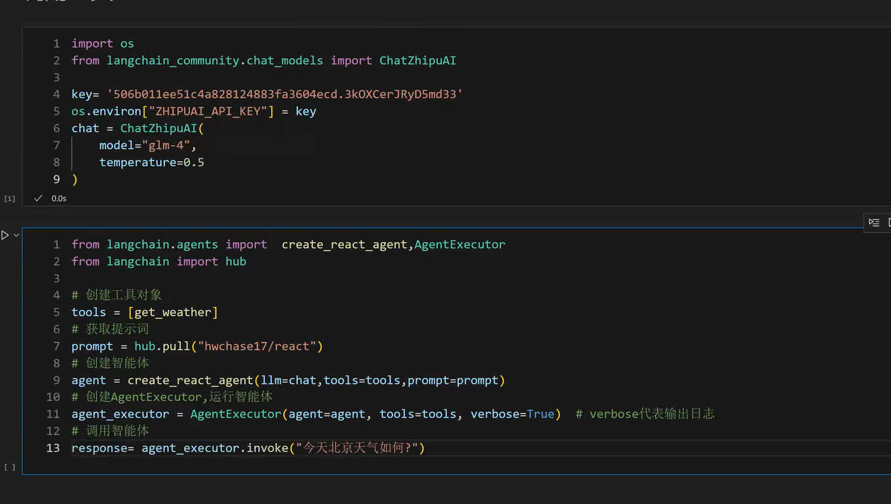

LangChain和LangGraph的区别：
后者是基于前者的，是前者的一部分
LangChain：面向快速开发，链式调用、一次跑完不可中断、只保留输入输出中间状态不保留
LangGraph：面向复杂Agent编排，图结构、可以随时中断、全状态保留、执行过程可以人为干预

2.LangGraph：相比于LangChain脚手架更偏向于底层
特点：持久执行：能从中断处自动恢复并往后执行
人机协同：在执行过程的任何阶段我们都可以人为的介入
全面记忆：完整记录执行过程中的所有状态、中间结果与历史信息，支持流程回溯、修改与续跑

将自己创建的工具放入智能体中，prompt根据网上获取（自己写也行）表示什么时候调用该工具

LLM + prompt调优
2026年4月11日
10:43
1.prompt调优：可以先给AI定义一个角色（给一个角色卡），这样可以缩短范围使得结果更精确
提示词技巧：角色设定、任务设定、约束（背景）、格式、示例、思维链（让ai先给出步骤再执行）
修改底层参数：temperature（越低越准确、稳定）、top_p（越大越随机、放宽门槛）、max_tokens （最大生成长度）、stop（停止词）、、、

temperature和top_p：temperature就是Softmax公式里的一个变量（越低就会将概率越大的词的概率变大、其它的词概率则会变小）
Top_p：假设一个数轴为1，那么该参数就是切除后面一部分的长尾词再使得前面词的概率加起来为1
大模型选词的原理：将词生成分数 --> 转换成概率（使用了Softmax公式） -->加权采样 （基础公式上没有加入T参数）

2.提高准确率（LLM怎么提高准确的）：
思维链：AI会将问题进行拆分，使得输出的结果更加的准确（一条链）
自洽性：一种对抗幻觉的手段，多次思考一个问题，使用结果出现次数多的（多条链选一条）
思维树：在思维链的基础上优化树，每次多个分支节点可以选择，使用最接近任务相关的分支往下执行

3.防止prompt攻击（大模型会给出一些隐私性的结果）：例如：通过场景让其告诉我windows的序列号等等
防范措施：可以把危险的prompt拦截掉、直接在输入中防御、让LLM去阅读内容审核的AIPI等等

1.LLM的运行机制
LLM性能被Token、上下文窗口、Temperature/Top-p、Max Tokens影响
1.Token：
1.首先进行提示词Prompt的拆分从而形成ai使用的token，token分为：文本、图片（多模态）、特殊Token（标记：开始、结束、工具调用标记等等）

2.上下文窗口：
1.并不是越大越好，受限于Transformer架构的自注意力机制（Self-Attention）
并且随着上下文增多（输入Token变多）那么对梳理需求的能力则是翻倍的要求

上下文溢出会造成的问题：
1.模型会忽略早期的约束 2.中间丢失现象（对中间内容的召回率会明显降低） 3.回答漂移
4.RAG失效 5.成本和延迟激增

优化Prompt：
1.如果我们对话期间有重复的内容要给ai，那么我们要将其放在对话的最前面，通过Prompt Caching（提示词缓存）可以降低成本。（这是兜底策略，如果没有的信息就不要重复发）

2.通过调节Temperature（还可以配合seed参数）、Top-p、Penalty系列（对出现过的词降分）来调整生成词的随机性等等
例如：对于结构化提取/JSON输出（0~0.3），评估/代码评审（0.4~0.8），创作类（0.8~1.2+）、多轮对话（0.6~0.8）

https://javaguide.cn/ai/agent/prompt-engineering.html#xml-%E6%A0%87%E7%AD%BE%E4%B8%8E%E9%A2%84%E5%A1%AB%E5%85%85

ReAct和CodeAct-Agent
2026年4月11日
19:05

1.ReAct：将推理能力（思考）和行动（调用工具）能力结合起来一起使用
FunctionCall（函数调用格式）：ReAct通过生成FunctionCall格式的代码去调用工具
只能生成代码文本，并不具备跑代码的沙箱环境因此也掉不了函数库

2.codeAct：CodeAct 继承了 ReAct 的思考方式，但把 “行动” 升级成了代码 + 沙箱执行（会将多个FunctionCall整合然后生成代码在沙箱里运行）
由于有了沙箱环境那么可以自己进行跑代码和调库

Agent核心四组件
2026年4月11日
11:53

MCP（模型上下文协议）
2026年4月2日
11:15
1.MCP Server（并不是服务器，可以看成是一个程序）：
核心能力：tools：API 调用、数据库 CRUD、命令执行、浏览器自动化、发邮件等
Resources（资源访问）：模型可按需拉取实时数据，而非一次性注入所有上下文
Prompts（提示词模板）：

一个MCP及其大模型间的通信过程
从上往下
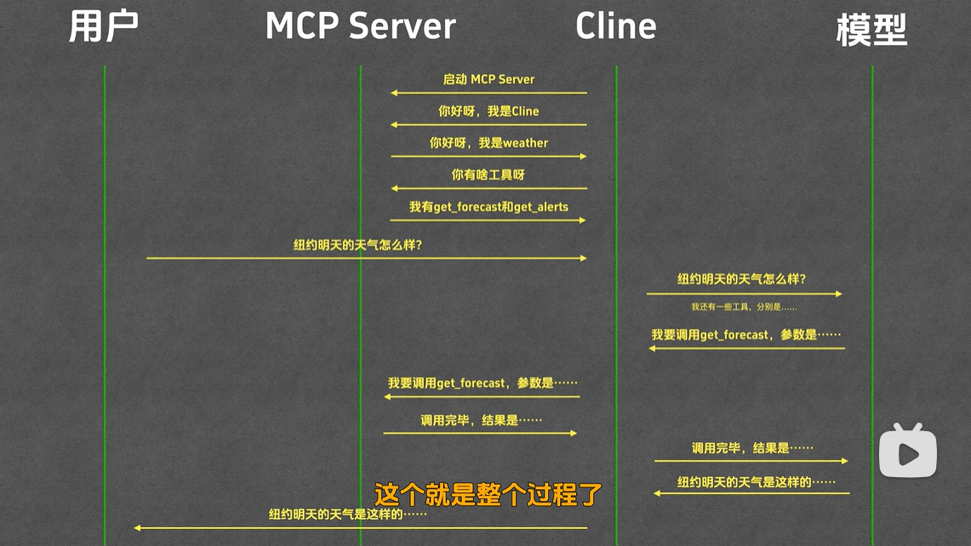

Trae
2026年4月4日
15:42

1.Tab-Cue（不全）

2.Rules（定制规则）

3.#引用文件或文件夹等
#Workspace：AI将自动优先在工作区中查找与你的问题最相关的内容作为上下文
#Problems：AI就会根据报错信息去分析，然后解决报错（这样ai读取的上下文就少并且精准）

4.MCP

Claude Code
2026年3月31日
10:15

1.安装
claude.com/product/claude-code

2.创建目录 mkdir 目录名
3.进入目录 cd
4.使用claude命令打开claude
如果想要claude code 操作终端时也不用询问我们那么要使用下面的命令启动
Claude --dangerously-skip-permissions（claude将放飞自我，会有危险性）

5.没有跳出登录界面的话使用/login命令登录（可以通过会员登录/使用API，key登录根据token消耗计算费用）
也可以使用国产AI大模型来驱动

6.打开claude编写代码的文件 ！open 文件名
生成的文件一般是单体架构的全部在一个文件里

7.对生成的文件进行拆分 shift + Tab （进入plan mode模式）
输入指令：将当前的(…)应用重构为使用React + Typescript + Vite的项目（shift + 回车换行不会提交任务）
保留现有功能等等
按ctrl + g 可以使用vs里的标签页来替换终端

8.如果对修改后不满意的话可以使用/rewind 命令进行回滚（终端命令操作的文件无法回滚），/tasks可以查看后台命令（进入后可以结束后台任务）

9.如果对claude做出的前端页面不满意可以使用Figma上自己画一个页面导出png的图片
可以直接把图片拖给claude或者复制粘贴
这里使用MCP去做效果更好
1.安装MCP Server（去Figma官网）找到对应命令去claude执行

10./resume可以回到之前的任务（启动claude的时候执行claude -c）

11.压缩上下文（将不需要的给处理掉，减少消耗）
/compact（压缩完后可以使用ctrl + o查看压缩后的上下文）
如果后面的任务和之前的没有关系可以使用/clear 清空所有的上下文

12.给claude生成一些初始化配置（放入希望claude每次都读取的内容）：
/init（创建claude.md文件）
/memory查看claude.md所有文件

13.Hook：允许用户在运行工具前后等时机执行一段自己指定的逻辑 （例如：自动格式化功能）
/hooks（设置执行时机）再进去就可以添加功能

14.Agent skill（给大模型看的说明书）：
1.创建一个skill文件夹：mkdir -p 创建地址
2.使用vs打开命令：code 地址
3.创建一个skill.md文件

15.SubAgent（独立的Agent，有独立的上下文、独立的skill、独立完成一件事）：
/agents
Agent skll和SubAgent的区别：
前者：执行过程的日志会全部存放到上下文里（适合处理：与上下文关联大，但是对上下文影响小的）
后者：拥有自己完全独立的上下文（适合处理：与上下文关联小，但是对上下文影响大的），只会把执行完的结果上传到主上下文中

16.Plugin（全家桶的安装包）：
/plugin（可以安装一系列的插件）

claude怎么接入国产模型？

创建Agent客户端（Python）
2026年4月12日
10:50
1.导库：导入对应智能体的模块

2.定义key，并且去获取密钥

3.配置环境变量，将key写入

4.初始化大模型

#导入对应模型的类
from 某框架.某模型 import 某ChatModel
#配置 API Key（安全写法）
import os
os.environ["API_KEY名称"] = "你的key"
# 初始化大模型（通用固定结构）
llm（chat） = 某ChatModel(
model="模型名称", # 必须：模型版本号
temperature=0.0, # 通用：0=精准，1=创意
max_tokens=None, # 可选：最大生成长度
timeout=None, # 可选：超时
max_retries=2, # 可选：重试次数
api_key=None # 可选：直接传key
)

增加记忆系统功能：
from langchain.memory import ConversationBufferMemory
from langchain.chains import ConversationChain

memory = conversationBufferMemory import ConversationChain
conversation = Conversation（llm = chat， memory = memory）
conversation.invoke(“对话内容”)

增加文本嵌入模型：
网络模型嵌入：
from langchain_community.embeddings import 文本模型名
embeddings = 文本模型名(model = "模型的版本") #加载模型
embeddings.embed_documents(文本内容) # 文本传换成向量

Agent
2026年6月26日
22:19
1.Agent的基本架构由哪些核心组件构成？
LLM + 工具 + 记忆 + 规划模板
记忆：分为两个层次
短期记忆（上下文窗口）
长期记忆（向量库）
语义记忆、情景记忆、程序性记忆（是长期记忆里的子类型）
规划模块：CoT（思维链）、ToT（思维树）这两个是基础、GoT
实际运作中有两种主流模式：
Plan-and-Execute：先规划后执行
ReAct：边执行边规划
通常两者会结合使用

2.Agent有哪些设计范式？Agent和Workflow的区别是什么？
Agent的设计范式：下面的范式也不是互斥的，可以相互配合使用
ReAct（Reasoning + Acting）：把推理和行动交替进行。每一轮循环由三步骤组成
Thought ->Action -> observation（观察）。缺点：由于是走一步看一步的模式，所以每次都是局部最优解，但是对于复杂的全局任务容易迷失方向
Plan-and-Execute：让一个LLM进行规划，输出完整的步骤列表，然后另一个LLM逐步执行。规划器LLM会从全局进行思考执行步骤，后执行器就会去对照需求进行审核如果没有偏离任务就会执行，偏离了则会告诉规划器进行重新规划。（这里相当于规划 + 执行（这一步步骤可以使用ReAct范式））
Reflection（反思）：在前两者的基础上加上了反思，在Agent完成一步或者整个任务后，再让一个LLM去判断结果好不好，不好就重试或者换个策略。有一个变体Reflexion，他不仅会返回好不好，还会返回反思总结
在实际开发中我们常用Agentic Workflow，整体用Workflow，需要灵活处理的地方使用Agent。还有一个原则就是能使用Workflow的地方就不用Agent

3.复杂任务怎么进行拆分？为什么要拆分？
为什么拆：LLM的上下文窗口是上限的，任务越大中间状态就越多，等上下文信息越多就越容易出错（如果任务很复杂），擦拆开后每步能进行独立验证和重试
怎么拆：静态拆分适合流程固定的场景，直接把步骤写死。动态拆分用Plan-and-Execute让LLM自己规划，灵活但规划的质量不确定（但是我们可以加上Replan）
拆分的粒度以原子操做为准，不能太粗也不能太细

4.介绍一下AI Agent的记忆机制
两层架构：短期记忆、长期记忆
四层架构：感知记忆、短期记忆、长期记忆、实体记忆（比长期记忆更精炼，会把对话中出现的关键实体和事实主动提取出来，存成结构化字段）

5.什么是Multi-Agent？（多Agent）
有顺序流水线、并行、辩论/评审模式（多个Agent对同一个问题给出方案由评审Agent去筛选去最优解）

两种实现方式：
中心化方案：
静态路由：任务拆分和分配都是事先定义好的
动态规划：让调度LLM根据任务去动态的生成任务计划，并且决定再交给哪些Agent执行
自适应编排：在动态规划的基础上加上了反思机制，就是调度LLM会接受执行LLM的信息，如果执行LLM反映任务不符合需求，那么调度LLM会根据反映调整计划
去中心化方案：
多个Agent通过共享的消息队列或者状态空间自己进行协商，直接通信
这种方案我们基本不会用：任务分配会重复、执行顺序会乱、没有人确认任务完成等等问题
选择决策：可以使用Single-Agent解决的就不用Mutil-Agent（中心化）
有三类场景我们会考虑使用Mutil-Agent：context要撑爆了、需要不同专业分工、有子任务可以并行执行
6.Agent记忆压缩有哪些方法？
常见的方法有：滑动窗口、摘要压缩（优化：可以使用层级摘要）、重要性过滤（进行打分筛选）、结构化抽取（把关键信息抽成结构化数据存起来。我们要根据业务定义好字段，这样LLM会根据字段填写）
重要性过滤：规则打分（例如：包含什么关键词的记录加分，被后续对话引用次数多的加分）、LLM打分（开销大）、观察遮蔽（用户提问后LLM会判断，把无关的信息给遮蔽，让其暂时看不到）

常见的工程组合：滑动窗口 + 摘要，在窗口满了触发丢失对话之前进行一次摘要的总结

7.Agent手搓还是使用框架搭建？
首先我的项目是使用的手搓，框架和手搓都有对应的优缺点。
框架：他可用快速的开发Agent，但是抽象层太多，调试的时候很难调试、其次就是升级框架造成上线的稳定性难保证、框架的设计和我们的业务需求可能有偏差（框架可能会有一些我们不要的功能也会占用性能等）
手搓：自主可控、出问题好排查、更方便优化、以及贴合业务，成本高开发周期长
我现在核心逻辑是手写的，但是一些地方会用框架的功能，例如：文档的向量化，切割方式等等

8.如何赋予LLM规划能力？
没有规划能力时：由于我们的预测机制是基于前面生成的token去生成下一个token的，所以推理链越长那么误差就会越大
规划能力：把LLM隐式的推理过程显示化，让其可以看到之前的推理过程这样可以更好的预测下一个token
方式：CoT、ToT（生成 -> 评估 -> 剪枝）、GoT思维图（树的分支是没有关系的，引入图来解决）
依次解决的问题：把问题显示化
工程中我们真实使用的是：Plan-and-Execute（先规划再执行）

9.Agent的反思机制是什么？为什么要用反思？具体怎么实现？
反思机制：Agent生产结果后对结果进行评估，不好就改进
反思的作用：让输出的质量明显的提升，让其可以修改错误的输出
具体实现：步骤级和任务级
评估的时候：我们要给出检查的维度，不能让LLM自己去检查（回偏袒自己），设置pass出口，防止一直反思把正确的也反思掉了。
我们还要设置反思的最大轮数，防止出现死循环

RAG
2026年6月9日
17:54
RAG 全称是 Retrieval-Augmented Generation，就是检索增强生成。我理解它解决的核心问题是，LLM 的知识在训练完之后就固定了，遇到私有数据或者最新的信息它就答不上来。RAG 的做法是在生成答案之前，先去外部知识库里检索相关内容，然后把检索结果和用户的问题一起交给 LLM，让它基于这些上下文来回答。本质上就是给 LLM 开了一个开卷考试的口子，不用再靠死记硬背了。
RAG的工作分为：离线和在线两个阶段
离线（用户提问前做的）：文档收集（文档加载）、文档切割、向量化+建索引、入库
在线（用户提问时）：Query处理（对问题进行扩写向量化、对问题多角度向量化、假设答案向量化、将用户问题退化一步再向量化）、向量检索（粗排）、Rerank（精排）、生成（拼接Prompt）

向量检索：ANN + BM25 + 多Query扩展（多路召回），前两个类似互补一样，前者同义词召回强，特殊词弱，后者相反

1.大模型RAG主要用来解决什么问题？
1.知识的时效性
2.私有知识覆盖：对于公司内部的文档、数据等等根本没有机会被LLM训练，可以放入RAG
3.幻觉
其实本质都是一个问题：LLM的知识在训练完后就被固化了

2.RAG和微调的区别
两个应该结合的来进行使用：如果要让LLM去学会公司的一些风格、行业语气等那么我们这种最好直接训练到LLM模型内部去
微调的缺点：成本高、更新滞后、黑盒不可溯源
RAG的缺点：延迟高、回答依靠检索质量，没有检索到那么则会出现幻觉

3.RAG中的文档是怎么存的？粒度多大？详细说说文档切割策略。
文档怎么存：切割成chunk，chunk的结构：向量（相当于索引）、原始文本、元数据（记录源文件名、描述等辅助信息，作用：用于过滤（根据描述判断是否与prompt有关）和溯源）

粒度：通过是500-1000token进行切割

切割策略：根据文档的类型来选择
普通文本（固定大小切割加重叠，会切断语义）
有标题结构的文档（按语义边界，粒度不好控制）：维护一个分隔符优先表，先尝试按照段落切割，切的太大就按句子切，还大就按标点切（强制按字符数切兜底）。对于Markdown或HTML文档可以按照标题层级来切
代码（按函数或者类切）
如果既要检索精度又要上下文完整，使用父子切割（小块检索大块返回）：按照小块和大块切（根据小块的上下语义来切），切两次，检索的时候按小块精确检索，然后取出的时候把和小chunkID相关联的大块取出（代价是：存储翻倍、索引复杂）

4.怎么规避语义被切割的问题？
1.重叠切割
2.按照语义边界切割：需要使用NLP（自然语言处理）工具
3.句子窗口检索（可以看成父子切割中的一种实现）
4.父子切割
5.命题化切割：让每个chunk天然就是完整的，拆出命题后我们可以添加一些信息让其不依赖上下文也能看懂
6.Contextual Retrieval：在向量化之前为每个chunk补全背景说明（LLM调用成本大，但是Prompt Caching可降低成本）
实际工程中通常是组合使用：重叠切割做兜底，语义边界切割保证切割质量，对高质量要求的场景再加父子切割或 Contextual Retrieval。

实际工程中：重叠切割做兜底，语义边界切割保证切割的质量，对于高质量场景要求使用父子切割或者Contexttual Retrieval

5.RAG中的Embedding是什么？如果选择和评估一个Embedding模型？
Embedding：将一段文本转换成一串数字向量的过程，特点：语义相近的文本，转出来在数学空间里也更近。（余弦只看角度，不看距离）
Embedding模型：OpenAI的text-embedding系列、BGE系列、新一代高性能模型（可以看MTEB排行榜）

如何选？一下给出几个判断点
中英文比例、数据合规要求（数据出不出境）、向量维度
如何评估一个Embedding模型？
不要盲目的参考MTEB排行榜，我们应该用对应的业务数据让不同的大模型进行检索（给出问题 + 正确的chunk），然后去计算Hit@K指标，通过指标判断

6.Embedding有哪几种算法？
第一代：静态词向量（Word2Vec），无法处理多义词（下面两代字向量会根据上下文动态变化）
第二代：上下文向量（BERT），检索时需两两拼接，速度极慢（例如：目标 和其它一百条，那么每条都要进行检索计算）
第三代：句子级Embedding（BGE），提前把每个句子向量存起来，检索时只算余弦相似度高的（并且将字向量合并句子前通过模型训练了，会更准确）

7.什么是向量数据库？为什么要专门用向量数据库呢？有没有做过向量数据库的选型对比？
向量数据库就是专门用来存储和检索向量的数据库，核心支持：近似最近邻搜索

用专门的向量数据库的原因：关系型数据库的大部门结构为B-tree，这种做精准匹配效率极高，但是并没用找最近的能力。其次就是它们都是一维的操作，对于高维度的场景大多是失败的（总不能每个维度都建立B-tree）
核心的索引算法：
HNSW：它会构建一个多层图结构，最开始在最上层的稀疏图开始导航，然后逐层收窄。优点：召回率高
IVF：先对向量进行聚类，把相似的向量放一个桶里，然后就可以对对应的桶查找。优点：占用内存小。缺点：召回率比HNSW低
核心能力：
1.混合检索（Metadata过滤）：支持给每个向量挂上matadata字段（存业务标签、标识等等）（采用先过滤后ANN效率高）
2.实时更新：可以对RAG知识库进行增删改
3.与关键词检索融合：对于关键词我们用纯向量检索效果不好（专有名词），所以支持向量检索 + BM25关键词检索
选型建议：
考虑：数据规模、部署方式、是否需要混合检索（这个基本都支持）
Chroma：中小规模，并且可以直接在本地运行，快速上手
Qdrant：千万~亿级，高过滤 + 性能好
Milvus：亿~十亿级，生态全，社区活跃
Pinecone：全托管云服务，费用高
pgvector：公司在使用PostgreSQL时使用（性能弱于专用向量数据库，但是装个插件就行）

8.讲讲你用过的向量模型，数据量级多大？性能如何？遇到过性能瓶颈吗？
可以对比一下向量数据库的优缺点来说
性能：150 万条 1024 维向量，HNSW 索引，P50 延迟 20ms，P99 延迟 60ms，100 QPS 并发稳定
性能瓶颈：内存不够（开SQ8量化），批量写入触发Segment合并导致查询抖动（1.可以把批量写入让在凌晨使用用xxl-job，2.批量写入时控制数据量500-1000）

9.RAG检索优化的策略有哪些？
1.索引优化（投入产出比高）：针对不同的场景选择不同的切割策略，来进行优化
2.查询优化（投入产出比中）：参考Query策略
3.召回优化（投入产出比高）：多路召回
4.重排优化（投入产出比低）：使用Rerank模型进行精排，使用更好的大模型等

10.RAG范式
去解决RAG执行链路单一的问题，真实场景我们还要考虑：如何检索、要不要检索（例如：一些简单的问题没必要）、检索不到怎么办。
高级范式：
Self-RAG：LLM自己决定要不要检索。防止RAG无论什么问题都会检索的问题
CRAG：检索质量差时自动纠错。分为三种质量高（正常流程）、质量中（RAG搜索 + 网络搜索）、质量低（网络搜索）
GraphRAG：用知识图谱进行全局增强。普通检索向量都是一对一的关系，而知识图谱可以让其进行去全局理解和跨文档关联
Agentic RAG：把RAG做成Agent。让其可以进行多轮动态检索

11.如何规避RAG系统中大模型的幻觉？
幻觉分为：1.没有召回到相关上下文，开始乱答。2.召回到了相关内容，但是LLM又添加了自己的判断
解决方案：
1.用Prompt告诉LLM，只能对照资料说
2.检索质量差时，直接拒绝回答。在检索的时候我们同步使用Rerank去进行模型打分
3.答案生成后，逐条核查有没有凭空捏造。可以开新的LLM去进行核查，也可以使用同一个LLM
4.强制LLM输出时带上来源

12.怎么量化你的RAG效果？（用数据来证明RAG的效果）
离线指标：
1.检索层评估：Hit@K + MRR，都要先拿到，问题 + 答案的文档数据
Hit@K（找到没）：把Top-K的前k个结果放在检索模型面前，然后就是看检索到的问题在不在里面，在则Hit，最终计算命中率。优化：Embedding模型或者Chunking策略

MRR（找的速度）：对每个出现的正确答案进行1/排名（只计算在答案里的），例如：第一个答案出现了就是1，后面就是0.5依次下去。最后再取平均值。优化：Rerank
2.生成评估层（评估LLM有没有好好利用生成层生成的数据）：使用RAGAS框架，一共有四个指标（还是让LLM来当裁判进行评估）
Faithfulness（忠实度）：评估生成的答案在检索到的chunk中能不能找到。优化：幻觉的解决方案
Answer Relevancy（答案相关性）：评估回答的答案是不是和用户问的问题相关。优化：告诉LLM请严格按照问题本身，不要展开无关内容
Context Recall（上下文召回率）：答案里所有的必要信息，有多少比例出现在检索到的文档中。优化：换更好的Embeddingm模型、调整Chunking策略、多路召回
Context Precision（上下文精确率）：检索出来的上下文里，有多少内容是真正对回答有用的。优化：加强Rerank模型，调低送给LLM的Chunk数量

线上指标：
踩率（用户评价）、转人工率、追问率、会话解决率等

13.RAG知识库如何实现动态与持续更新？
通用的方案是给每个文档算一个内容Hash，通过轮询或监听数据源（事件驱动）的变更。策略：先删除后入库（不做局部更新，由于不同的切割策略chunk是不确定的）。如果时效性要高就引入消息队列MQ来实现秒级入库。

由于我们采用的增量同步，所有我们要知道哪些chunk变化了
方案：
内容Hash：每次文档入库的时候，都计算文档的Hash值然后把hash值和文档ID、对应的chunk ID存下来。（如果文档很大的话还可以进行二次Hash，按段落进行拆分）

查资料后发现其实企业更粗略的去实现的（但是这里我们还是要设计好文档ID、chunk ID），大多数文档变更后本身就能判断，所有都不用Hash这个过程了，直接对更改了的文档进行删除后重新切割。
优化：
1.可以先按照时间戳进行判断，没有变的就直接跳过
2.使用灰度更新（根据业务场景），对新版本的chunk打上version=new的标签，旧版本version=old标签。这样等新版本的上线完测试没问题后，直接进行切换就行（秒级）

14.RAG落地最难的地方是什么？
1.文档预处理
2.检索质量的调优
3.效果评估

LLM工具调用
2026年6月18日
15:20
1.什么是Function Calling？原理是什么？
Function Calling：开发者使用JSON schema的格式去定义工具，其中description字段是模型判断是否调用的核心依据，模型判断需要调用工具的时候就会出去一段结构化的tool_calls JSON，拿到这个JSON后再去真正调用工具，最后把结果塞给LLM

2.LLM是怎么学会调用外部工具的？大模型的Function Calling能力怎么训练出来的？
训练层面：
SFT（监督微调，学会了调用）：给模型喂大量的工具调用的示范对话，让他通过模仿去学会
RLHF（基于人类反馈的强化学习，学会了什么时候去调）：通过收集人类对哪种回答好的判断，训练一个打分器，通过这个分数反复的调整模型，让他学会什么时候应该调用工具
运行层面：，
用JSON Schema去定义工具说明书，如果要调用的话让模型输出tool_calls JSON，最后我们拿到JSON并解析出来放入对应的代码当中

3.什么是MCP（模型上下文协议）？
MCP是Anthropic推出的开放协议，主要解决了模型工具太碎片化的问题（不同的ai客户端要对接同一个tools那么协议都不一样）。可以将其理解为USB接口的诞生一样。
MCP采用标准的Client-Server架构：将Tools、Resource、Prompts（不止是工具）封装成Server再让Client进行连接调用

MCP的底层：
通信格式：使用JSON-RPC2.0进行通信
通信方式：
stdio（进程的标准输入/输出）：适合本地工具调用，客户端连接本地的MCP使用
Streamable HTTP（远程）：可以让多个ai客户端去连接同一个MCP。（HTTP + SSE是老版本，新版本也支持，新版本底层也是HTTP + SSE只是把两个端点改成了一个）
HTTP：Client发一个Server回一个，单次来回。适合短请求
SSE：可以持续的向Client发请求，连接会报错打开，把长请求分为多次传输
新版本会根据JSON的长度就行灵活的选择，旧版本：请求HTTP、响应SSE（死的）

4.MCP由哪几部分组成？
由三层组成：角色、能力、协议
角色层：Host/ Client/ Server
Host：整个系统的宿主，就是AI应用本身
Client：Host内部的连接模块，一个Client连接一个Server。干三件事：1.初始化和Server连接 2.查询Server有哪些工具/资源/提示词模板 3.把模型的调用请求发给Server并把结果带回来
Server：对外暴露自己的工具、资源和提示词模板
能力层：Server对外暴露的能力
工具：对应Function Calling里函数的概念，执行的操作一般是不可逆的
资源：只有只读操作，让模型读取
提示模板：预定义的提示词模板，带参数占位符（使用/命令去调用）
传输层：用JSON-RPC2.0协议进行通信

5.Function Calling和MCP对应的使用场景
Function Calling：工具的定义和调用逻辑都是定义在项目代码中的，所以就轻量、小demo、不会重复使用（只有公司内部这个项目用）、修改和增强更容易（Function Calling并不是工具代码逻辑，而是一种JSON格式描述工具的让ai可以识别调用）
MCP：需要重复的使用、社区已经有开发好的MCP Server
当Function Calling多起来了，我们也要使用MCP进行封装，不然Function Calling相关的代码太多了会很难维护

6.为什么有些特殊的模型不支持MCP协议呢？
MCP的底层就是靠Function Calling驱动的（调用Function Calling要打断模型），如果连Function Calling都不支持那么MCP也不支持，以前的推理模型是不能使用的，由于推理模型通过思维链去生成结论，中间不能打断（如果要让推理模型具备MCP能力，那么可以在思维链结束后去调用MCP，但是这样模型在生成阶段无法分析MCP得到信息）

7.Skill是什么？
Skill是将指令、脚本、模板一体化进行打包成SKILL.md文件，可以让agent自动发现，符合条件会自动调用
与MCP的区别：MCP是给Agent提供外部工具和数据访问的能力，而Skill教会agnet什么时候拿到这些工具，拿到后怎么用
Skill的加载是渐进式加载的：这样避免了大量的token的浪费，开始时只会去加载name和description两个字段的信息

重新理解一下Function Calling和MCP的关系

8.Function Calling、Skill、MCP的区别是什么？
LLM ---> Skill ---> Function Calling ---> MCP
Function Calling：提供模型和外界沟通的能力，解决agnet怎么发出调用指令（语言）
MCP：提供工具和数据访问的能力，解决agent有什么工具可以用（工具箱）
Skill：提供完成任务的知识和流程，解决agent该怎么去用工具（操作手册）

9.A2A协议是什么？
调度agent对多个agent，其他的可以认为子agent他们的上下文窗口和主agent不一样，只会把完成的结果返回给主agent，这样大大减低了上下文窗口的占用

主agent怎么知道各个子agent的干嘛的呢：采用Agent Card的思想，让子Agent去发名片（JSON格式）告诉主Agent自己是干嘛的

10.说说WebSocket和SSE通信的区别以及局限性
SSE是服务端单向推送，客户端发多个请求，会直接中断，相当于另开了一个通道
WebSocket是全双工，任意一方都可以发消息
SSE的缺点：
1.基本只用文本格式（传输图片、语音等，传二进制要进行Base64编码会导致膨胀33%）
2.单向通信导致双通道架构复杂
3.HTTP/1.1同域名只支持最多连接6条，HTTP2解决了
WebSocket的缺点：
1.有状态导致横向扩展麻烦（由于有状态用户发的消息必须发到同一台服务器上，导致如果加新机器则则会连不上老机器），需要用Redis等共享存储做连接状态的转移
2.没用设置内置的响应配对机制（需要自己维护请求ID映射，不让消息会对不上）
3.容易被企业代理和防火墙拦截（Upgrade握手被当成异常请求拒绝）

11.AI语音通话为什么使用WebRTC而不使用WebSocket呢？
WebSocket基于TCP，而语音的场景我们要低延迟，TCP在通信过程中丢包后会进行等待重传会导致延迟很高，而这在语音通话场景是不能容忍的
WebRTC基于UCP，允许丢包，会使用插值算法去进行补帧，用一点点音损来换取低延迟。并且WebRTC还内置了回声消除、噪声抑制、自适码等语音的处理能力

12.有没有用过大模型网关框架？网关层解决了什么问题？
LiteLLM是目前最活跃的LLM开源网关，网关层本质是架在应用层和模型API之间的中间层
解决的问题：
1.多模型同一接口，业务代码只调一个地方，想换模型直接改网关配置不用改代码
2.API Key集中管理，不用每个服务都存一份，降低泄漏风险
3.限流和配额，给不同的团队设置不同的额度，防止某个团队把公司token全部烧没了
4.成本追踪，所有的token用量都记录在网关上
5.语义缓存，用户问了两个语句接近的问题，直接命中缓存返回上次的结果，不仅延迟低还更省token

